非战争军事行动中智能无人作战的策略战法研究
——基于大型活动低空安保与抢险救灾的双场景分析
作者：____________ 单位：____________
中图分类号：__________ 文献标识码：A
摘 要
非战争军事行动是智能无人系统运用最先落地、发生最频繁的领域，但既有研究高度集中于反无人机探测反制的技术侧，对“依什么原则、按什么方法用”的战法层面着墨不足。本文采用案例比较法，选取大型活动“低慢小”防控与抢险救灾应急运用两类对抗属性相反的场景，先以“能力同源、运用异构”辨析“非战争军事行动”与“作战”的概念张力，进而提出法治先行、非致命优先、军地协同、舆情敏感四条战法制约条件。在此基础上构建对抗端“侦控一体—梯次处置—闭环追责”的防控战法体系与非对抗端“侦救一体”四步应急战法，并针对既有研究以技术门限替代法律要件的缺陷，提出以“手段—主体—授权—约束”四要素重构处置分级——反制手段的可用性首先取决于法律授权而非技术条件。通过双场景比较，提炼出人机功能分配、数据同源复用、制度倍增效应、能力平战迁移四条共性规律。结合2025—2026年欧洲机场无人机连锁事件与冬奥、世界杯反无人机部署的域外镜鉴，指出四方面挑战与集群化带来的新课题。
关键词：智能无人作战；非战争军事行动；策略战法；低慢小防控；抢险救灾；人机协同
Abstract: Military operations other than war (MOOTW) constitute the domain where intelligent unmanned systems are most frequently and earliest applied, yet existing research concentrates on the technical side of counter-UAS detection and interdiction, with insufficient attention to tactics. Using comparative case analysis of two scenarios with opposite adversarial properties — control of “low, slow, small” targets in major-event security and emergency application in disaster relief — this paper first resolves the conceptual tension between “MOOTW” and “combat” through the notion of homologous capability with heterogeneous employment, then identifies four tactical constraints: rule-of-law primacy, non-lethality first, civil-military coordination, and public-opinion sensitivity. It constructs a defensive tactical system of “integrated detection-control, graduated response, and closed-loop accountability” and a four-step “reconnaissance-rescue integration” model. Against the prevailing tendency to substitute technical thresholds for legal requirements, it proposes restructuring graduated response around four elements — means, actor, authorization, and constraint — arguing that the availability of countermeasures depends first on legal authorization rather than technical conditions. Cross-scenario comparison yields four common laws, and 2025–2026 international cases inform four challenges and the emerging question of swarming.
Keywords：intelligent unmanned warfare; military operations other than war; tactics; counter-LSS; disaster relief; human-machine teaming
一、引言
智能无人系统正沿两条曲线逼近现实社会：能力曲线上，微小型自主系统在感知、导航与集群协同上持续突破，被认为将深刻重塑民用与军事诸多领域^{[1]}；扩散曲线上，截至2025年底我国实名注册无人机已达328.7万架，同比增长51.0%^{[27]}。二者叠加，既把无人系统推向抢险救灾第一线，也使“低慢小”航空器成为大型活动与关键基础设施面临的常态化威胁。对担负执勤安保、处突反恐、抢险救灾任务的力量而言，无人系统既是必须用好的利器，也是必须防住的威胁。
这类任务多属非战争军事行动范畴，其运用逻辑与战场作战存在本质差异。然而现有研究存在明显“剪刀差”：反无人机探测反制的技术文献截至2023年底已逾两千篇^{[3]}，而以非战争军事行动为框架、系统回答战法如何设计的运用研究却相对稀缺——我们在“用什么装备”上研究充分，在“依什么原则、按什么方法用”上研究不足。本文采用案例比较法，按典型性、对照性与资料可得性三条标准，选取大型活动“低慢小”防控与抢险救灾应急运用两个场景，一“防”一“用”、一“对抗”一“非对抗”，所用资料均出自公开来源。全文逻辑主线如图1所示。
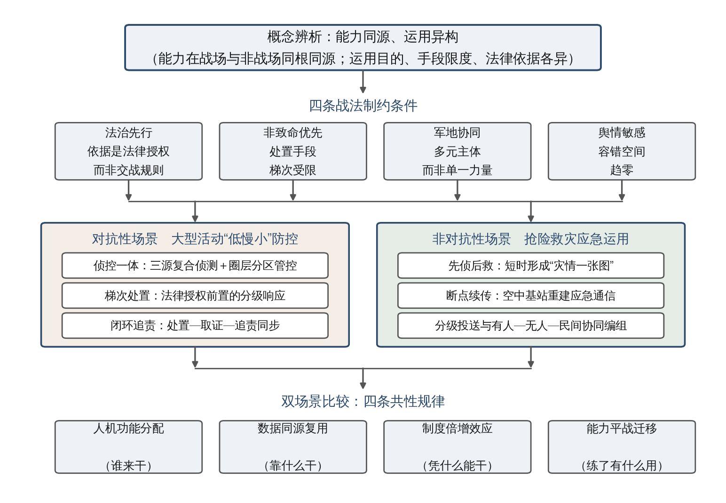
图1 研究框架与逻辑主线
二、概念辨析与战法的制约条件
“非战争军事行动”与“作战”之间存在显见的概念张力：前者的定义性特征恰是非战争、非交战，后者则隐含敌我对抗与火力毁伤。这一张力可在“能力同源、运用异构”的意义上化解：此处“智能无人作战”取其广义的作战运用之义，指向能力与方法的同源性而非交战行为本身——无人系统的探测识别、态势构建、指挥控制、协同行动等能力在战场与非战场同根同源，差异在于运用目的（制敌与救人）、手段限度（毁伤与非致命）与法律依据（武装冲突法与国内法）。正因能力同源，战场经验才可能迁移；也正因运用异构，迁移绝不能是简单移植，而须经针对性的战法再设计。这是全文论述的逻辑起点。
由此可提出四条战法制约条件，即限定战法设计取向与边界、任何具体战法都无法绕开的基本约束。法治先行是首要一条：战场作战遵循交战规则，非战争军事行动的依据则是国内法律与逐级授权。以低空管控为例，2024年1月1日起施行的《无人驾驶航空器飞行管理暂行条例》^{[9]}，2026年5月1日起实施的实名登记（GB 46761—2025）与运行识别（GB 46750—2025）两项强制性国家标准^{[10]}，以及2026年1月1日起施行的新修订《治安管理处罚法》——其首次将违反空域管理规定飞行无人机的行为纳入调整范围，情节较重者处5日以上10日以下拘留^{[11]}——共同构成合法性基础，使“能不能用某种手段”往往先于“某种手段是否有效”。非致命优先是第二条：行动多发生于人口稠密环境，坠落物伤人、电磁干预波及民用通信与导航等附带损伤本身即须规避，处置因而必须以非致命、可控、梯次升级为取向。军地协同是第三条：低空安保涉及空管、公安、民航、军队多方，抢险救灾更形成专业力量、军队、地方政府与民间飞手同场作业的格局，战法不仅是人机协同，更是多元主体协同。舆情敏感是第四条：行动全程处于公众视野，一次误伤即可能被放大为公共事件；2026年7月广西洪灾中“原则上无人机不许吊人，但人民大于原则”的抉择引发广泛讨论^{[23]}，说明每个战法动作同时是一次社会沟通。四条约束共同决定：此类战法不能移植战场经验，必须专门设计。
三、对抗性行动的策略战法：大型活动“低慢小”防控
大型活动安保是非战争军事行动中对抗性最强的场景：存在明确的低空威胁主体，攻防之间有清晰博弈。近年亚冬会、“九三”阅兵、第十五届全运会等重大活动实践已积累可资提炼的经验。
（一）侦控一体：三源复合侦测与圈层分区管控
“低慢小”目标飞行高度低、速度慢、雷达反射面积小——哈尔滨市亚冬会管控通告将其界定为高度1000米以下、速度200千米/时以下、雷达反射面积2平方米以下^{[13]}——单一手段极易漏警，故战法第一要义是复合组网。其一为“图”，利用旋翼旋转产生的微多普勒调制特征，结合智能识别方法将真目标与飞鸟、气球等杂波相区分^{[3]}；其二为“谱”，通过对图传与遥控链路的频谱侦测，以到达时间差（TDOA）网格化组网实现对无人机及其操控者的双重定位^{[6]}；其三为“链”，即依托新国标的运行识别比对——合规无人机须以广播式加网络式持续报送身份与位置，形成“电子身份证”^{[10]}。第三源带来的是战法级变化：安保力量得以从“筛查一切未知目标”转为“锁定未登记目标”，探测识别由大海捞针变为按图索骥。三源并非简单叠加——雷达解决“有没有”，频谱解决“在哪、谁在操控”，运行识别解决“是友是异”，三者配准后方能把一个回波点升级为含身份、轨迹、操控者位置的完整目标信息（图2）。这一“复合组网、态势融合、多元分级”思路与基于OODA循环提出的防控体系建设方向一致^{[4]}，相关侦测反制设备的技术要求行业团体标准亦有规定^{[12]}。
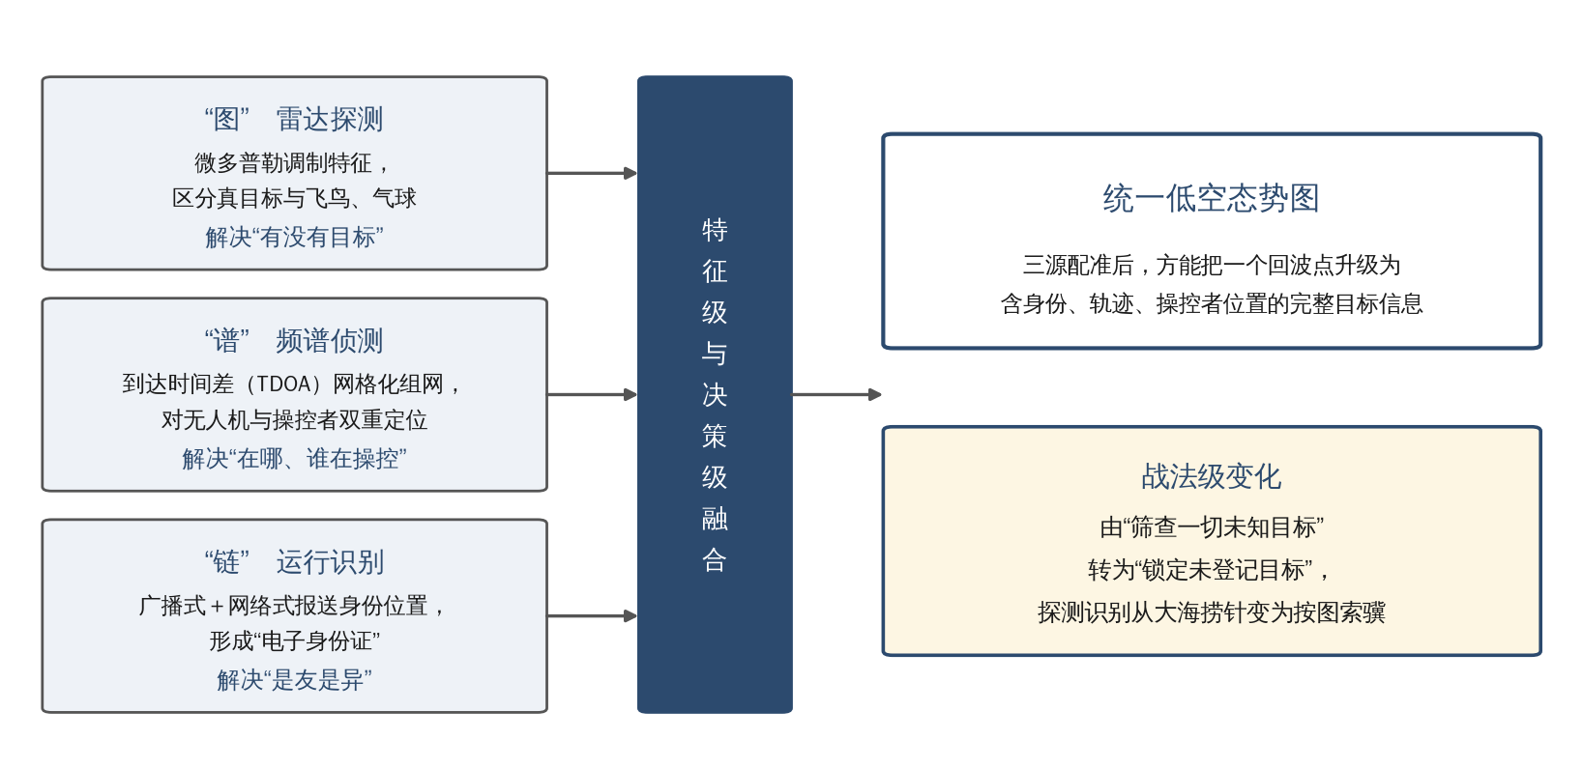
图2 “图—谱—链”三源复合侦测融合
有了态势还须把空间管起来，要旨是分区、分级、动态授权。圈层布防以受保护目标为中心划设核心禁飞、缓冲限飞、外围警戒三层空域，各层匹配不同的探测密度、响应时限与处置权限，“九三”阅兵前北京市在月余内三次发布空域管控通告、核心时段实施全域净空^{[14]}即为典型；网格化责任区将警戒空域切分到格，明确首问责任与响应时限，避免“看得见、够不着”；白名单动态授权则把安保、勤务、转播用机以电子标识纳入统一态势图，实现“放得开、管得住”。其精髓在于把无限的空域问题转化为可分配、可问责的管理单元（图3）。
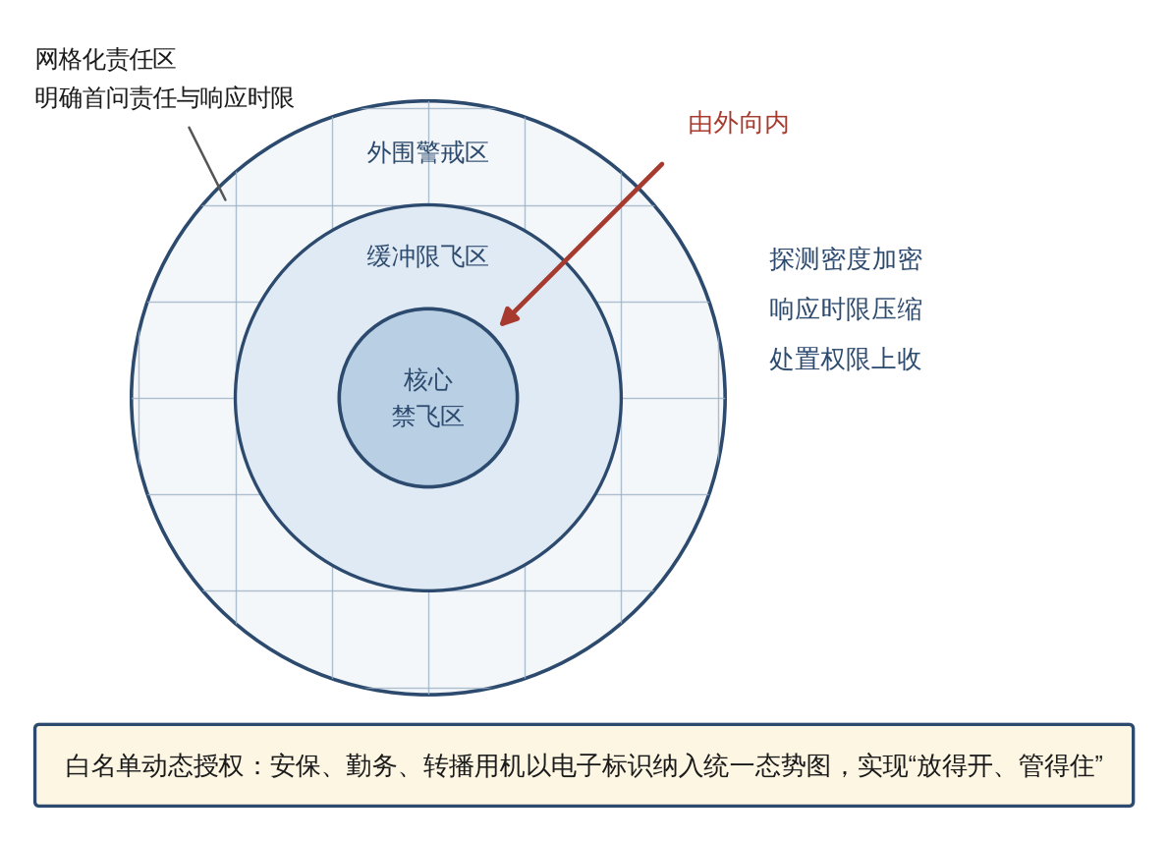
图3 “圈层—网格—白名单”分区管控
（二）梯次处置：法律授权前置的分级响应
处置是战法的锋刃，也是风险最集中之处。基于非致命优先的约束，处置总体由低到高逐级递进，一般依次经历持续监视与告警（喊话、灯光警示引导其自行离开）、软性干预（对图传与遥控链路定向干预）、受控迫降（借导航信号手段引导至预设安全区降落）、末端物理拦截（抛网、动能撞击及定向能手段）——“九三”阅兵中反无人机方队携激光、微波等装备首次受阅^{[15]}，标志相关手段趋于体系化。
然而，本文认为既有研究在这一环节存在根本缺陷：以技术门限替代法律要件。大量文献把处置升级描述为由目标距离、高度、驻留时间等参数触发的准自动过程，这在法律上并不成立。其一，电磁与导航干预会对民航、公众通信及其他卫星导航用户造成有害干扰，依《无线电管理条例》属受严格限制的行为，合法路径是由有权机关依法定程序实施无线电管制或经专门批准，而非一线依技术条件自行决定；其二，物理摧毁属使用武器范畴，其启用条件是判明属严重危害公共安全的紧急情况、经警告无效等法律要件，而非技术阈值；其三，反制设备的配备使用本身即实行审批管理。据此，本文主张以“手段—主体—授权—约束”四要素替代单纯的技术分级：每种手段都须同时明确谁可使用、经何程序授权、受何法律约束、承担何种后果。手段的可用性首先取决于法律授权，其次才是技术有效性（图4）；各阶段的具体判定标准与启用条件，应由现场指挥员依据威胁判断、环境风险与上级授权确定，并依照有关主管部门规定执行。
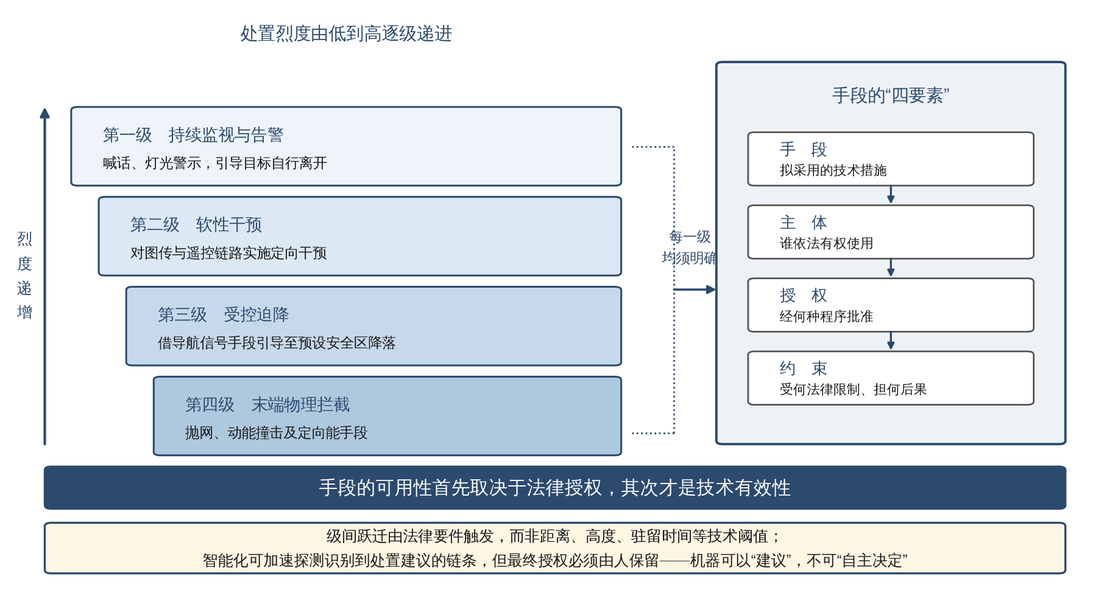
图4 法律授权前置的分级响应模型
在此前提下两条原则贯穿始终。一是人口密集区物理摧毁为最后选项：摧毁必然产生坠落物，在人群、场馆上空使用须极度审慎，宜先将目标引导至安全区域处置。二是“以无制无”破解城市干预受限难题：城市中大功率电磁干预易波及民用通信、导航乃至医疗设备，敏感区域宜多用伴飞抛网、动能拦截等物理手段，第十五届全运会深圳赛区公安机关以无人机开展空中巡逻、喊话与抛网处置^{[16]}即是此思路的实践。此外，处置时间窗口极短，客观上要求以智能化手段加速从探测识别到处置建议的链条，但最终授权必须由人保留——机器可以“建议”，不可“自主决定”。这既是法律要求，也与“有意义的人类控制”主张相通^{[7][8]}。
（三）闭环追责与多元协同指挥
处置不能“打了了事”，须与法律后果衔接方能形成震慑，故要求处置与取证同步：实施反制的同时保全飞行轨迹回放、操控者反向定位等证据链。2026年公安部公布的“黑飞”典型案例中，不乏破解限高软件违规升空、在机场净空区飞行获刑的情形^{[17]}，配合新《治安管理处罚法》相关规定^{[11]}，形成“发现—处置—取证—追责”的闭环。追责本身即是防控，把事后惩戒转化为事前威慑。各环若无顺畅协同则各自为战：低空安保涉及军队、武警、公安、民航、空管乃至基层网格员，其隐形骨架是统一态势共享、明晰处置权限、顺畅响应链路三项机制。2026年5月民航局低空安全司正式亮相，与国家发展改革委低空经济发展司形成“发展+安全”格局^{[18]}，正是从体制层面夯基。依法理顺各方协同关系、明确法定职责边界，是把技战法落地的组织前提。
四、非对抗性行动的策略战法：抢险救灾应急运用
与低慢小防控相对，抢险救灾是非对抗性场景——“对手”是灾害而非敌手，成效标准是救人效率与灾情控制。近年“应急使命”系列演习持续以“断路、断网、断电”极端条件锤炼救援能力^{[19]}，与历次实战一道沉淀出“侦救一体”四步战法（图5）。此处“侦救一体”指同一无人平台（群）在一次出动中连续完成灾情搜索定位与物资投送或人员转运，避免两次出动之间的时间断档；它与“察打一体”仅构词相似，救援任务的时敏压力与决策链条差异显著，不能直接套用。
第一步先侦后救。 救援决策依赖灾情信息，无人机的首要价值是快速侦察建模——以正射影像、三维建模与合成孔径雷达穿云侦察短时形成“灾情一张图”。2024年7月湖南华容洞庭湖决口抢险中，测绘无人机与无人船协同监测决口态势、绘制水下地形，直接引导封堵物料精准投放^{[20]}；2025年1月西藏定日6.8级地震中，翼龙-2H应急救灾型无人机以光学与SAR载荷探明多处关键灾情点，在高原极寒环境下累计飞行逾12小时^{[21]}。第二步断点续传。 “三断”是重大灾害常态，恢复通信即是生命线，要点是以系留、中继与大型固定翼无人机空中基站组网重建应急通信：2025年9月台风“桦加沙”来袭，通信全断的下川岛由无人机在空中架设公网基站，4小时内使1960名用户恢复联络^{[22]}。这把无人机从“侦察平台”拓展为“通信节点”，价值倍增。第三步分级投送。 轻型平台投送药品、通信终端等急需小件以求“精准滴灌”，重型平台承担大件吊运、加固堤坝乃至人员转移；2026年7月广西横州特大洪灾中，重载无人机向受困群众投送物资，并在极端情况下“破例”吊运转移被困人员^{[23]}——这一“破例”提示，非对抗场景的战法创新往往走在规则前面，亟需事后以制度明确其适用条件与安全边界。第四步协同编组。 专业救援力量、军队与民间飞手常同场作业，须明确任务分工、统一空域调度、规范准入与指挥，这是“军地协同”约束在救灾场景的直接体现，也是当前最需规范化的环节。
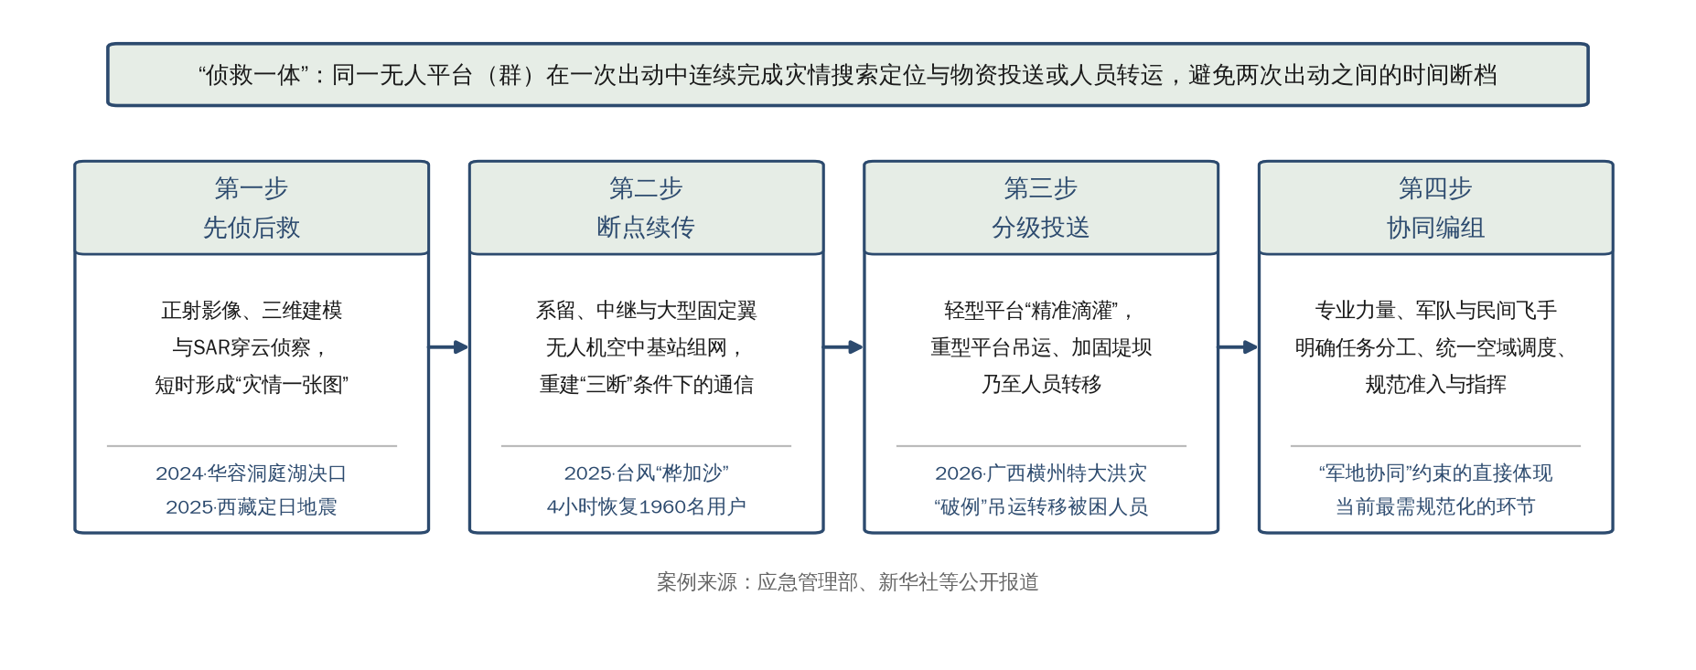
图5 “侦救一体”四步应急战法
五、双场景比较：四条共性规律
两类场景表象迥异，深层却存在耐人寻味的对称性——救灾要在混乱空域中把“自己人”组织起来协同作业，安保要在受控空域中把“闯入者”识别出来加以处置，二者都指向同一技术底座。由此可提炼四条共性规律。其一，战法的核心是人机功能分配。 智能化的本质是把探测识别、持续值守、危险抵近交给机器，把研判决策、授权处置、价值判断留给人。这与“有意义的人类控制”主张相通：控制不是对每一动作的实时操纵，而是对关键决策链的实质掌握，要义在于人对结果保有理解与责任能力^{[8]}，其实现依赖决策链条的制度设计而非仅仅最后一个按钮^{[7]}。其二，数据同源复用。 防控端的“运行识别白名单”与救灾端的“灾情一张图”看似分属两类任务，实则共享同一数据底座——空域内飞行器的身份、位置与航迹，在安保中用于甄别异常，在救灾中用于调度协同。其推论是：低空数据基础设施应一体化建设、多任务复用，而非按条线重复建设。其三，制度是效能倍增器。 以运行识别国标为例，它未增加任何一台探测设备，却通过赋予合规无人机“电子身份”重构了探测识别的问题结构——标准、法规、体制不是战法的外部约束，而是其效能的放大器。其四，能力平战迁移。 一支力量若在安保中建成成熟的低空态势系统与协同机制，稍加转换即可服务于救灾；迁移沿数据（态势数据与特征库直接可用）、平台（模块化平台换载荷即可转用）、人员（处置经验与协同素养最难复制）三条路径发生。四条规律层层递进，分别回答“谁来干”“靠什么干”“凭什么能干”“练了有什么用”（图6）。
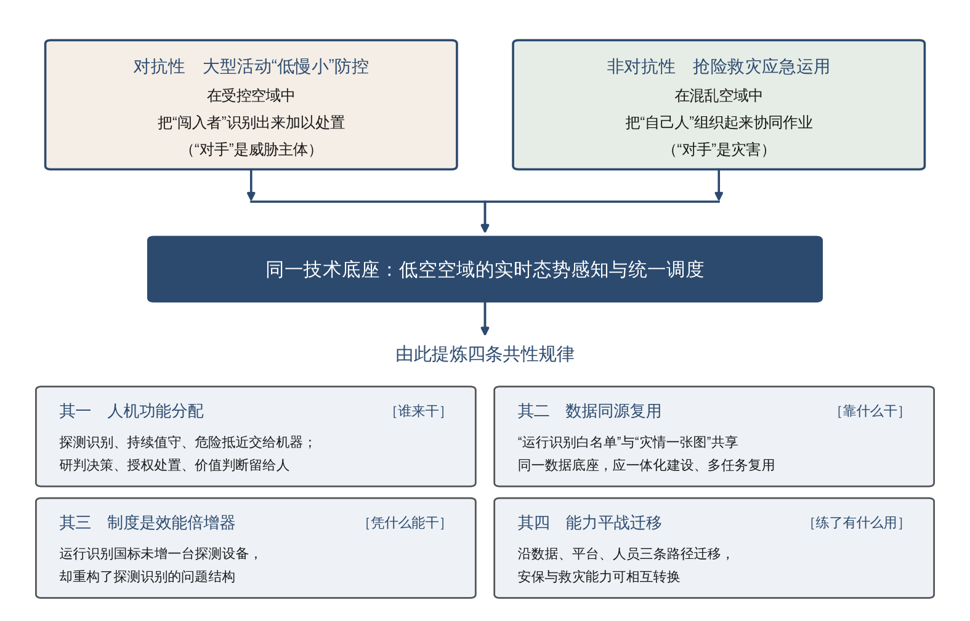
图6 双场景比较与四条共性规律
六、域外镜鉴与现实挑战
2025—2026年国际低空安全形势提供了重要参照。事件端持续升级：2025年9月起哥本哈根、慕尼黑等主要机场因不明无人机接连停航，同期约二十架俄制无人机侵入波兰领空，促使北约启动“东方哨兵”行动；2026年8月德国莱比锡机场货运区发现携带可疑装置的无人机^{[26]}，事态由“目击致停航”向实体攻击风险演进。治理端加速成型：2026年2月欧盟委员会发布《无人机与反无人机安全行动计划》并推进“欧洲无人机防御倡议”^{[24]}；美国联邦航空局为2026年世界杯场馆划设临时禁飞区并分层防护^{[25]}。这条“事件冲击—临时管制—技术部署—体制法制建设”的演进链表明，低空防御正从“临时应对”走向“常设体系”，两点尤须关注：治理重心前移，从事发后处置转向事前准入与身份识别；军地界限模糊，民用场景动用军事级手段，随之带来授权与问责的新课题。这恰与本文“制度是效能倍增器”“法律授权前置”两点判断相互印证。
对照实践与镜鉴，四方面挑战亟待破解：法律授权边界上，各类反制手段的使用主体、审批层级与适用情形需进一步明晰，避免“想用不敢用、敢用不合规”，此为最紧迫短板；协同指挥上，多元主体的指挥关系与责任划分仍需制度化；人机素养上，须通过刻意设置系统失效、通信中断、目标欺骗等情景的训练，培育对能力边界的“校准信任”；装备上，应推动平台模块化、载荷可换与数据标准统一^{[2]}。更深层的变量是集群化：无人机群在未知密林中自主穿越飞行的能力已获验证^{[5]}，防控端威胁形态将由“点”变“面”，以单目标为处置单元的分级响应难以应对饱和态势，战法须从“逐个处置”转向“群体应对”，这构成下一阶段的研究重点。本文局限在于案例取自公开报道而缺乏量化数据、场景覆盖有限，战法框架有待实践检验。
七、结语
非战争军事行动不是智能无人系统运用的“次要战场”，而是其战法最先生长、最频繁检验的场域。本文提出的对抗端防控战法体系、非对抗端“侦救一体”应急战法及四条共性规律，试图提供可操作方案而非空泛主张。其中尤须强调法律授权前置：技术可行性从来不等于行动合法性，战法研究若脱离法律要件而空谈技术门限，不仅实践中无法落地，学理上亦难成立。从攻防实践与军地协同中沉淀下来的战法、标准与机制，构成未来更复杂对抗环境下相关能力的基础。
参考文献
[1] FLOREANO D, WOOD R J. Science, technology and the future of small autonomous drones[J]. Nature, 2015, 521(7553): 460-466.
[2] 项昌乐, 徐彬, 唐寿星, 等. 特种无人机创新应用与关键技术发展研究[J]. 中国工程科学, 2025, 27(2): 62-72.
[3] 邱小剑, 骆博雅, 付珍, 等. 当代反无人机系统技术综述[J]. 战术导弹技术, 2024(5): 63-73.
[4] 李丽亚, 何松, 赵柱, 等. “低慢小”目标防控体系建设及发展思路[J]. 红外与激光工程, 2023, 52(12): 20230034.
[5] ZHOU X, WEN X, WANG Z, et al. Swarm of micro flying robots in the wild[J]. Science Robotics, 2022, 7(66): eabm5954.
[6] GÜVENÇ I, KOOHIFAR F, SINGH S, et al. Detection, tracking, and interdiction for amateur drones[J]. IEEE Communications Magazine, 2018, 56(4): 75-81.
[7] EKELHOF M A C. Lifting the fog of targeting: “autonomous weapons” and human control through the lens of military targeting[J]. Naval War College Review, 2018, 71(3): 61-94.
[8] SANTONI DE SIO F, VAN DEN HOVEN J. Meaningful human control over autonomous systems: a philosophical account[J]. Frontiers in Robotics and AI, 2018, 5: 15.
[9] 国务院, 中央军事委员会. 无人驾驶航空器飞行管理暂行条例[Z]. 2023-05-31公布, 2024-01-01施行.
[10] 中国民用航空局. 无人机两项强制性国家标准发布[EB/OL]. (2025-12-10)[2026-08-09]. http://www.caac.gov.cn/XWZX/MHYW/202512/t20251222_229506.html.
[11] 新华社. 无人机“黑飞”正式入法[EB/OL]. (2026-01-09)[2026-08-09]. http://www.news.cn/20260109/2c736a7f3ac141cf896049fa959d32fd/c.html.
[12] 中国航空器拥有者及驾驶员协会. 固定式无人机侦测反制设备技术要求: T/AOPA 0068—2024[S]. 2024.
[13] 哈尔滨市人民政府. 关于2025年第九届亚洲冬季运动会期间对“低慢小”航空器和空飘物实施临时管控的通告[EB/OL]. (2025-01)[2026-08-09]. https://www.harbin.gov.cn/haerbin/c104531/202501/c01_1041493.shtml.
[14] 北京市人民政府. 关于增设净空限制区的通告[EB/OL]. (2025-08-25)[2026-08-09]. https://www.beijing.gov.cn/zhengce/zhengcefagui/202508/t20250825_4183140.html.
[15] 九三阅兵“反无”装备抢眼: 激光与微波构建低空防御手段矩阵[EB/OL]. (2025-09-04)[2026-08-09]. https://news.qq.com/rain/a/20250904A08VP200.
[16] 深圳公安“空中哨兵”护航十五运[EB/OL]. (2025-11-01)[2026-08-09]. https://news.qq.com/rain/a/20251101A02D3400.
[17] 新华社. 公安部公布依法打击无人机“黑飞”违法犯罪典型案例[EB/OL]. (2026-02-04)[2026-08-09]. https://www.news.cn/legal/20260204/a7216ea1724e47fe88da2ff845cdc8d3/c.html.
[18] 中国新闻网. 低空安全司亮相 万亿级产业“管理双翼”就位[EB/OL]. (2026-05-18)[2026-08-09]. https://www.chinanews.com.cn/cj/2026/05-18/10623778.shtml.
[19] 中华人民共和国应急管理部. 直击“应急使命·2025”演习: 淬炼“三断”新质救援能力[EB/OL]. (2025-06-24)[2026-08-09]. https://www.mem.gov.cn/zl/202506/t20250624_547315.shtml.
[20] 新华社. 集结, 向着决口出发[EB/OL]. (2024-07-08)[2026-08-09]. https://www.news.cn/local/20240708/e9815e76551c490d9bbd9a7033a607bf/c.html.
[21] 新华社. 高海拔、极寒地, “翼龙”-2H应急救灾型无人机累计超12小时空中抢险[EB/OL]. (2025-01-09)[2026-08-09]. http://www.news.cn/milpro/20250109/e3f03d62975d427abeb2c77d9161680f/c.html.
[22] 南方网. 搭起“空中信息通道”: 台风“桦加沙”中的无人机应急救援力量[EB/OL]. (2025-09)[2026-08-09]. https://www.nfnews.com/content/0oxw99az6L.html.
[23] 中国新闻网. 无人机“破例”吊人彰显民生温度[EB/OL]. (2026-07-11)[2026-08-09]. https://www.chinanews.com.cn/cj/2026/07-11/10657556.shtml.
[24] European Commission. Commission publishes the Action Plan on Drone and Counter-Drone Security[EB/OL]. (2026-02-11)[2026-08-09]. https://defence-industry-space.ec.europa.eu/commission-publishes-action-plan-drone-and-counter-drone-security-2026-02-11_en.
[25] Federal Aviation Administration. FAA establishes “No Drone Zones” for FIFA World Cup 2026 stadiums, fan events and base camps[EB/OL]. (2026-05)[2026-08-09]. https://www.faa.gov/newsroom/faa-establishes-no-drone-zones-fifa-world-cup-2026-stadiums-fan-events-and-base-camps.
[26] CNN. Flying object hits plane at German airport as drone discovered carrying explosive device[EB/OL]. (2026-08-05)[2026-08-09]. https://www.cnn.com/2026/08/05/europe/cargo-plane-leipzig-disruption-intl.
[27] 中国民用航空局. 2025年民航行业发展统计数据: 截至2025年底实名登记无人机328.7万架, 全年飞行4530.29万小时[R/OL]. (2026-01)[2026-08-09].
说明：本文所有素材均来自法律法规、国家标准、政府公告、官方通报与权威媒体报道等公开来源，不涉及任何未公开信息；战法论述限于原则、流程与机制层面，所构建的分级处置框架为便于学理分析的理论模型，不反映任何实际部署与勤务规程。投稿前请补全作者信息，履行相关审查手续，并按目标论坛要求核定引用格式（本文按 GB/T 7714—2015）。

